新加坡樟宜国际机场
机场信息 | 国家/地区 |  | 新加坡 |  |  | 四字代码 |  |  | WSSS
 |  |  |  |  |  | 三字代码 |  |  | SIN
 | 通用语言 |  | 英文/华文/马来文/泰米尔文 |  |  | 货币/汇率 |  |  | 新币/1:5
 | 时令时差 |  | UTC/GMT+08:00,与北京无时差
吉祥执飞  航班类型 | 类型 |  |  | 短停 |  |  | 航后
 | A320 |  |  | √ |  |  | ×
 | A321 |  |  | × |  |  | ×
 | B787 |  |  | √ |  |  | ×
航材保障预案 | 航材清单 | 件号 |  |  | 我司库存 |  | 保障方案(备注）
 | A320前轮 | 3-1531-3 |  |  | × |  | 求援东航/新航工程(SIAEC)
 | A320主轮 | C20195162 |  |  | × |  | 求援东航/春秋/新航工程(SIAEC)
 | A321主轮 | C20500100 |  |  | × |  | 求援东航
 | B787前轮 | C20598000 |  |  | × |  | 求援国航/新加坡航
 | B787主轮 | C20649000 |  |  | × |  | 求援国航/新加坡航
 | 滑油 | EASTMAN#TO#2197 |  |  | × |  | 协议新航工程(SIAEC)按需保障
 | 液压油 | HYJET#V#GAL |  |  | × |  | 协议新航工程(SIAEC)按需保障
 | 氧气瓶 | × |  |  | × |  | 协议单位无充氧能力
 | 其他航材 | × |  |  | × |  | 视情求援当地/国内带件
仓储单位 | 新航工程有限公司(SIAEC)
 | 地址 |  |  | 新加坡樟宜国际机场二号航站楼内场仓库
 | 联系方式 |  |  | SeePeng Ong (Lead Planning Assistant)  Office No:（65）6507 8750 / 6507 8766  Email:Seepeng_Ong@Singaporeair.com.sg  Huimei Lin (Planning Supervisor)  Office No:(65) 6507 8872  Email:Huimei_Lin@Singaporeair.com.sg
当地及周边资源 | 机队规模及备注 |  |  |  | 求援方式 |  |  | 联系方式
新航工程(SIAEC FMOC) | 新航工程部，可提供A320/B787资源 |  |  |  | 点对点 |  |  | Office No: (65)6541 6057  Email:siaec_itm@singaporeair.com.sg
新航（SIA DSS） | 拥有充足A320/B787资源 |  |  |  | 点对点 |  |  | Office No:(65)9742 4036  Email:DSS@Singaporeair.com.sg
国航 | 国航新加坡配备787机轮（一前一主） |  |  |  | 中介 |  |  | 电话:010-64537139  邮箱:aogoffice@airchina.com
春秋 | 春秋新加坡配备A320机轮  前轮胎皮与我司不同，不能混装  320主轮可混装 |  |  |  | 互援 |  |  | 春秋上海总部：021-22352781  邮箱：aog@ch.com
东航 | 东航新加坡配备321机轮资源 |  |  |  | 中介 |  |  | 联系总部东航上海总部：021-22379771/79772/79773  邮箱：aog-desk@ceair.com
新科宇航（ST） | 大修厂，主要维修A320发动机、起落架；B787发动机 |  |  |  | 点对点 |  |  | Line Maintenance  Telephone: +65-90690026  Email: dmlm@stengg.com；  Telephone: +65-65421528  Email: sascolmplanning@stengg.com
古德里奇（Goodrich） | 原厂OEM，主要模块短舱、发动机上QEC、飞控类件、 |  |  |  | 点对点 |  |  | 联系人：Jeanette Tan Tel: +65 6580 6225,  Email: Jeanette.Tan@utas.utc.com  邮件抄送刘小娇：  stanley.liu@utas.utc.com  Tel: +86 22 5896 1308  Mobile: +86 189 2028 8752
营业部 | 王群：18686584843 邮箱：wangqun@juneyaoair.com
物流运输 | 陆运 |  |  |  | 空运 |  |  | 海运
 | 内场运输通过新航工程(SIAEC)约10min到飞机下；  新航工程(SIAEC)航材库在外场，如航材租赁，从外场运输至内场则需约30min； |  |  |  | 从上海直达新加坡空运约5小时；
进出口报关 | 可通过航班直接带件，新航工程人直接飞机下拿件  货运报关  收货单位：新航工程  收货地址：  SIA ENGINEERING COMPANY  FLEET MANAGEMENT DIVISION  C/O JUNEYAO AIRLINES  NIPPON EXPRESS BUILDING  40 ALPS AVENUE, #03-01  SINGAPORE 498781  ATTN: for SIAEC Line Maintenance Prem Kumar / Frankie Teoh  +65-65492902/ +65-64121754  报关时邮件抄送：PremKumar Sangkunny  Office No: (65)6549 2902  Email:Premkumar_sangkunny@singaporeair.com.sg
协助报关：
Ivy Ang
Tel：065-65078744
Email：Ivy_ang@singaporeair.com.sg；

Nathelene
Tel：065-65078790
Email：nathelene_tan@singaporeair.com.sg；

一、机场资源情况
新加坡樟宜国际机场共有四个航站楼（第五航站楼在建，预计2030年完工）。我司航班将停放在二号或者三号航站楼。我司已与新翔集团（SATS）签署地服大协议，与新航工程(SIAEC)签署维修放行协议。
由于考察时间紧张，且需要进行内场外场考察，重点现场考察了最主要的三家：新翔集团（SATS）、新航工程(SIAEC)、新科宇航（ST）。

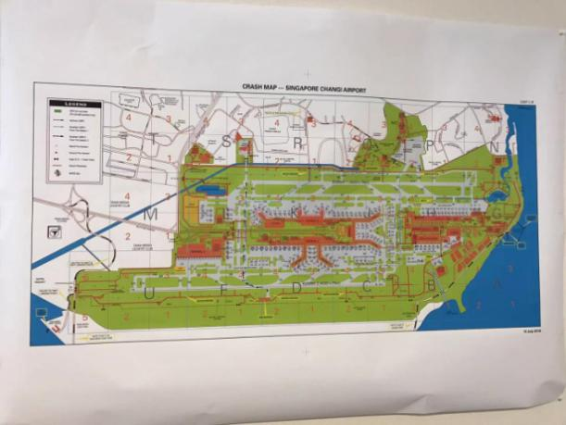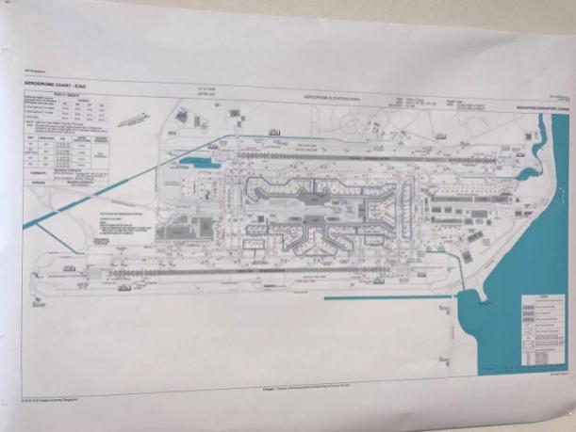
新加坡机场示意图

二、考察支援单位：
1、新翔集团（SATS）
新翔集团是新加坡最大的机场地面服务公司，服务涵盖新加坡80%的航空公司。公司与SATS(新翔）签订的地面服务总协议，包含有运控、货运、餐食、配载等地面服务（新加坡机场）。但无法提供145部（机务维修）类服务。
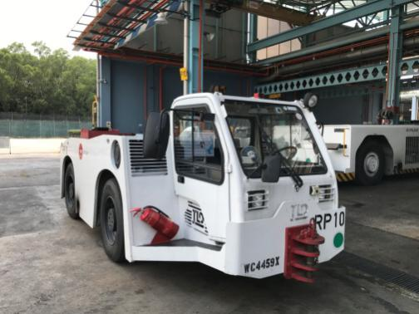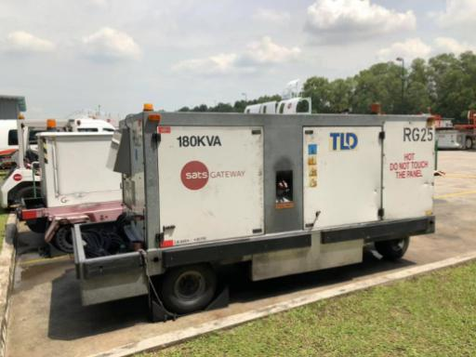
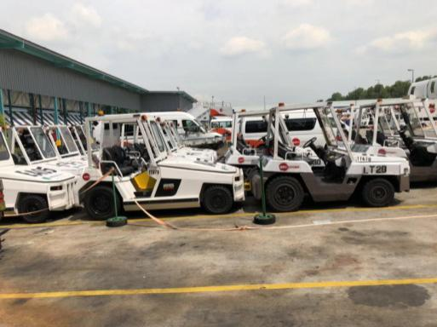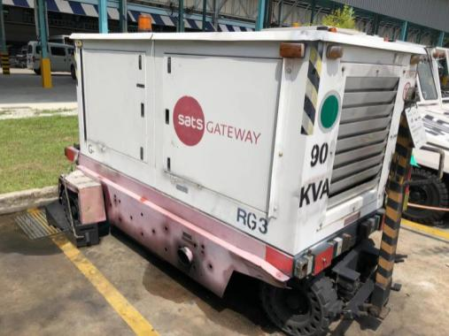
SATS(新翔）地勤车辆

2、新航工程(SIAEC)
2.1维修能力：
新加坡航空拥有强大的空客和波音机队。旗下拥有21架A380（5架在订）、10架B787（40架在订）等机队。在“世界十大最安全航空公司”中名列第二位。新航工程公司是新加坡航空的成员公司，拥有60多年航空工程经验，现已取得包括FAA, EASA, CAAS, CAAC & JCAB等在内的28个国家航空局批准的维修许可证，主要业务有机身维修、零件检修及、航线维修等；为70家航空公司共900架班次提供全天24小时服务。公司与新航工程(SIAEC)签署维修放行协议。包含了进出口报关及运输、仓储协议、勤务协议等。
2.2航材保障储备：
新航工程公司当地配备有6个机库，总共6个航材库（包含航线库和化工品库），是当地航材资源最丰富的航空公司。配有常用的消耗性器材，包括BP2197型发动机滑油和Hyjet V液压油。现场有专门的机轮仓库，可为航空公司客户提供航空器材存储。
新航工程(SIAEC)可提供报关清关等一切海关代理服务，正常情况下报关6H，AOG报关约4H。报关费用为正常费用+15%手续费。新加坡当地所有航材可走免税通道，享受免税待遇。
AOG情况下，可向新航工程SIAEC FMOC (AOG desk for 3rd Party Spares)或新航SIA DSS (AOG desk for SIA Spares)求援，新航与新航工程有各自独立的AOG部门，但是航材资产都是属于新加坡航空。新航工程约有40%的航材，新航约有60%的航材。对于非长期合作伙伴，对方暂时不签署航材互援协议，但是AOG时可提供帮助。内场运输约10min到飞机下，新航工程(SIAEC)航材库在外场，如航材租赁，从外场运输至内场最快则需约30min。
新加坡航空空客机队，轮胎使用Michelin，发动机为CFM56；波音B787机队，轮胎使用Bridgestone，发动机为Trent 1000。
2.3相关费用：
仓储费用为每月每平方100新币（一前一主轮，两个轮子共400新币/月）。滑油液压油包含修理协议中，按需付费。约为采购价+25%手续费。
报关费用为正常费用+15%手续费。新加坡当地所有航材可走免税通道，享受免税待遇。
AOG支援报价：航材支援收取5%固定费用，行政费：$75，周转件日租金按新件价格的1%收取，交换/修理费用按照新件的8%另行收取；消耗件加拨按新件价格另加30%收取，每单最低收取30美金，运输人力工时费另行计算。

以下为新航工程(SIAEC)拜访时实拍滑油液压油、机轮照片：
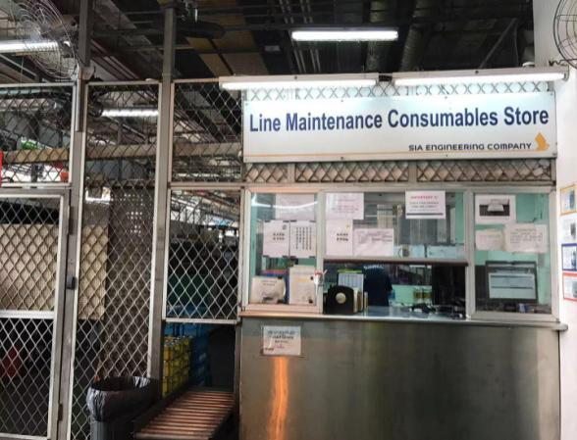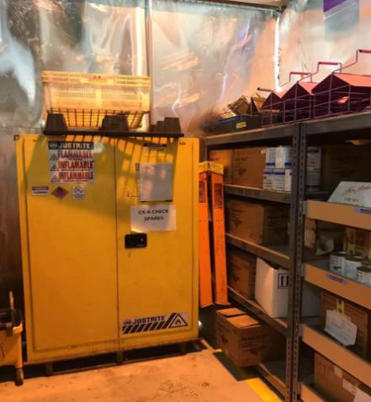
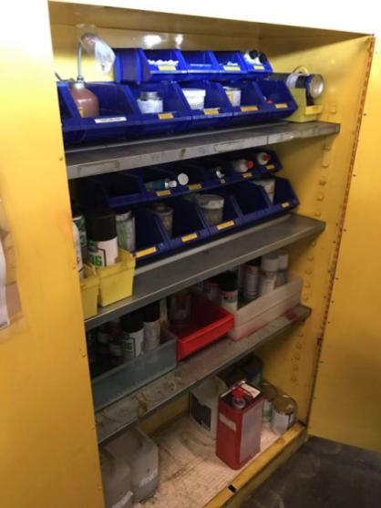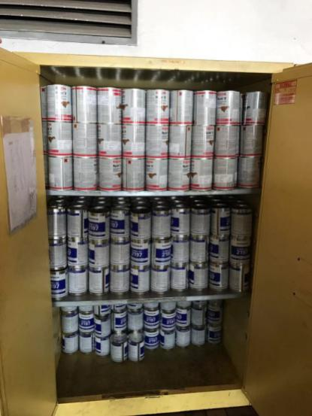
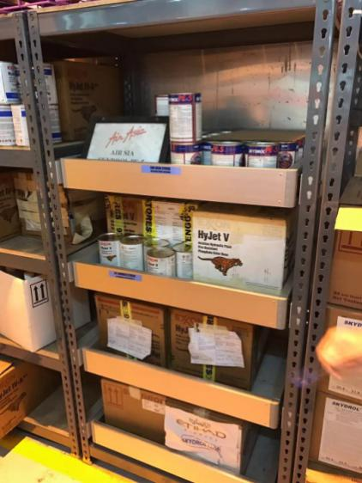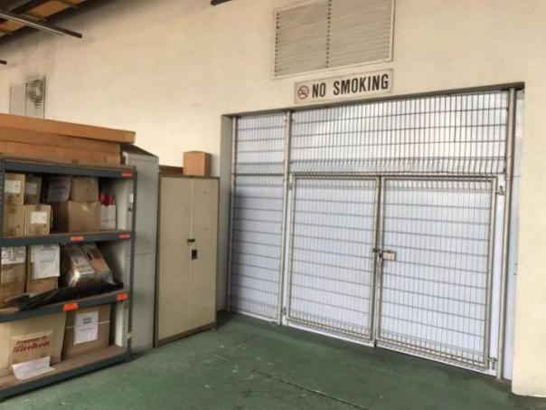
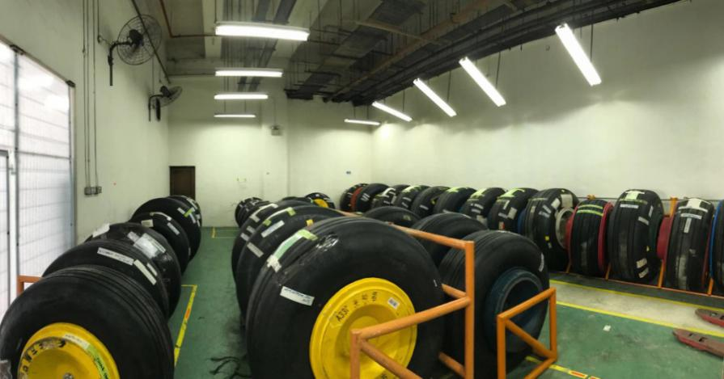
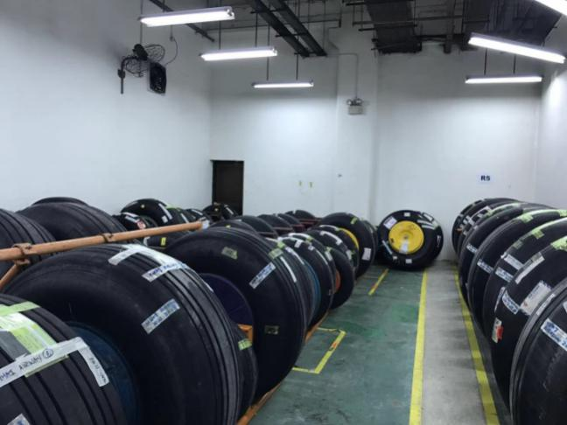

3、新科宇航（ST）
新加坡科技宇航公司新加坡总部，属下的公司SASCO,从事民航飞机(航电)的大型改装和维修工作。新科宇航修很多国家的飞机，包括加拿大航空，德国汉莎航空，联邦快递，全日空，达美等。拥有自己的维修145部，5个宽体机库，2个窄体机库。有CFM56发动机维修，A320起落架维修，B787GENX发动机维修等能力。我司已选择新航工程，未与ST签署维修协议，但AOG情况下，可寻求帮助支援。

- 快反联系方式：
联系方式（新航工程 SIAEC客户服务部）
姓名：Ivy Ang
部门：Line Maintenance
电话：065-65078744
邮箱：Ivy_ang@singaporeair.com.sg

联系方式（新航工程 SIAEC客户服务部）
姓名：Nathelene
部门：Line Maintenance
电话：065-65078790
邮箱：nathelene_tan@singaporeair.com.sg

姓名：Zaid Ghalid（head of Marketing, Sales & Customer Service新航工程 SIAEC客户服务部经理)
部门: Line Maintenance Division
电话：+65-65078898
邮箱：Zaid_Ghalid@singaporeair.com.sg

以上为新航工程客户营业部联系人，一切在新加坡报关、仓储等问题可找对方协助。

四、其他资源：
1. 东航、春秋在新加坡当地有存放A320前轮和主轮，国航配备有B787前轮主轮。新航工程也可支援机轮及其他耗材。
2. Silk Air 圣安航空为新航子公司，从事廉价航空。
3. 酷航（已与欣丰虎航合并）现已被新航收购，旗下全B787机队。
4. 捷星航空为澳洲航空旗下的一家廉价航空公司，总部设于澳大利亚墨尔本。在新加坡当地有基地，使用空客机队飞行。旗下拥有11架B787，但是不飞新加坡，只飞澳洲航线。
5. HONEYWELL、GOODRICH在新加坡有维修厂。
6.目前汉莎提供7*24小时的AOG服务，具体方式为：工作日早八点到晚六点由深圳同事负责，其他时间段由德国汉堡同事负责。国内AOG热线：755-27770159；德国AOG热线：0049-405070-4308. 非深圳工作时间国内热线会转到德国汉堡。AOG邮箱统一为 aog-rfq@lht.dlh.de。
汉莎在全球范围设立库存，如亚洲地区：香港，新加坡，迪拜；美洲地区：纽约，洛杉矶，旧金山，劳德代尔堡，多伦多；欧洲地区：伦敦，法兰克福，慕尼黑，汉堡等。其中亚洲主要的库存地香港存放1600+个件号，覆盖机型320,330,350&777；新加坡存放700+个件号，覆盖机型320,330&CRJ. 例外，汉莎也可负责由香港和新加坡支援到亚洲及全球其他地区的物流运输。

